Качанова Н.В., учитель начальных классов МОУ СОШ имени К.Н.Новикова г. Качканар

Примерный сценарий третьего дня в лагере
3 день
Буря Сюрпризов.
Открытие лагерной смены.

Цель: Создать условия для развития творческих способностей
Задачи:
- Учить сценическому искусству;
- Развивать эстетический вкус, выразительное чтение стихов;
- Воспитывать интерес к общему делу

Торжественная линейка.
(Звучит торжественная музыка)
Собирайся, детвора.
Лагерь открывать пора.

Скажем прямо, здесь нам нужно
Прожить весело и дружно.

Чтобы весело прожить,
Стоит дружбой дорожить

И друг другу помогать
Надо тоже успевать.

Воспитателей всех слушать.
И в столовой больше кушать.

Вот тогда вы неспроста
Наберете вес до ста.

А чтобы быть веселым, смелым
И во всем всегда умелым,

Надо бегать и играть,
Никогда не унывать.

Вы скажите мне в ответ,
Лагерь открывать, аль нет.

Плохо слышу что-то я.
Снова крикните, друзья.
(Ответ детей)
Хорошо, что снова лето.
Снова солнце высоко.
И вода в пруду нагрета
Как парное молоко.

Лето! Лето! Лето!
В краски разные одето.
Жарким солнышком согрето.
Пусть подольше будет лето.
( Исполняется любой танец на летнюю тематику)

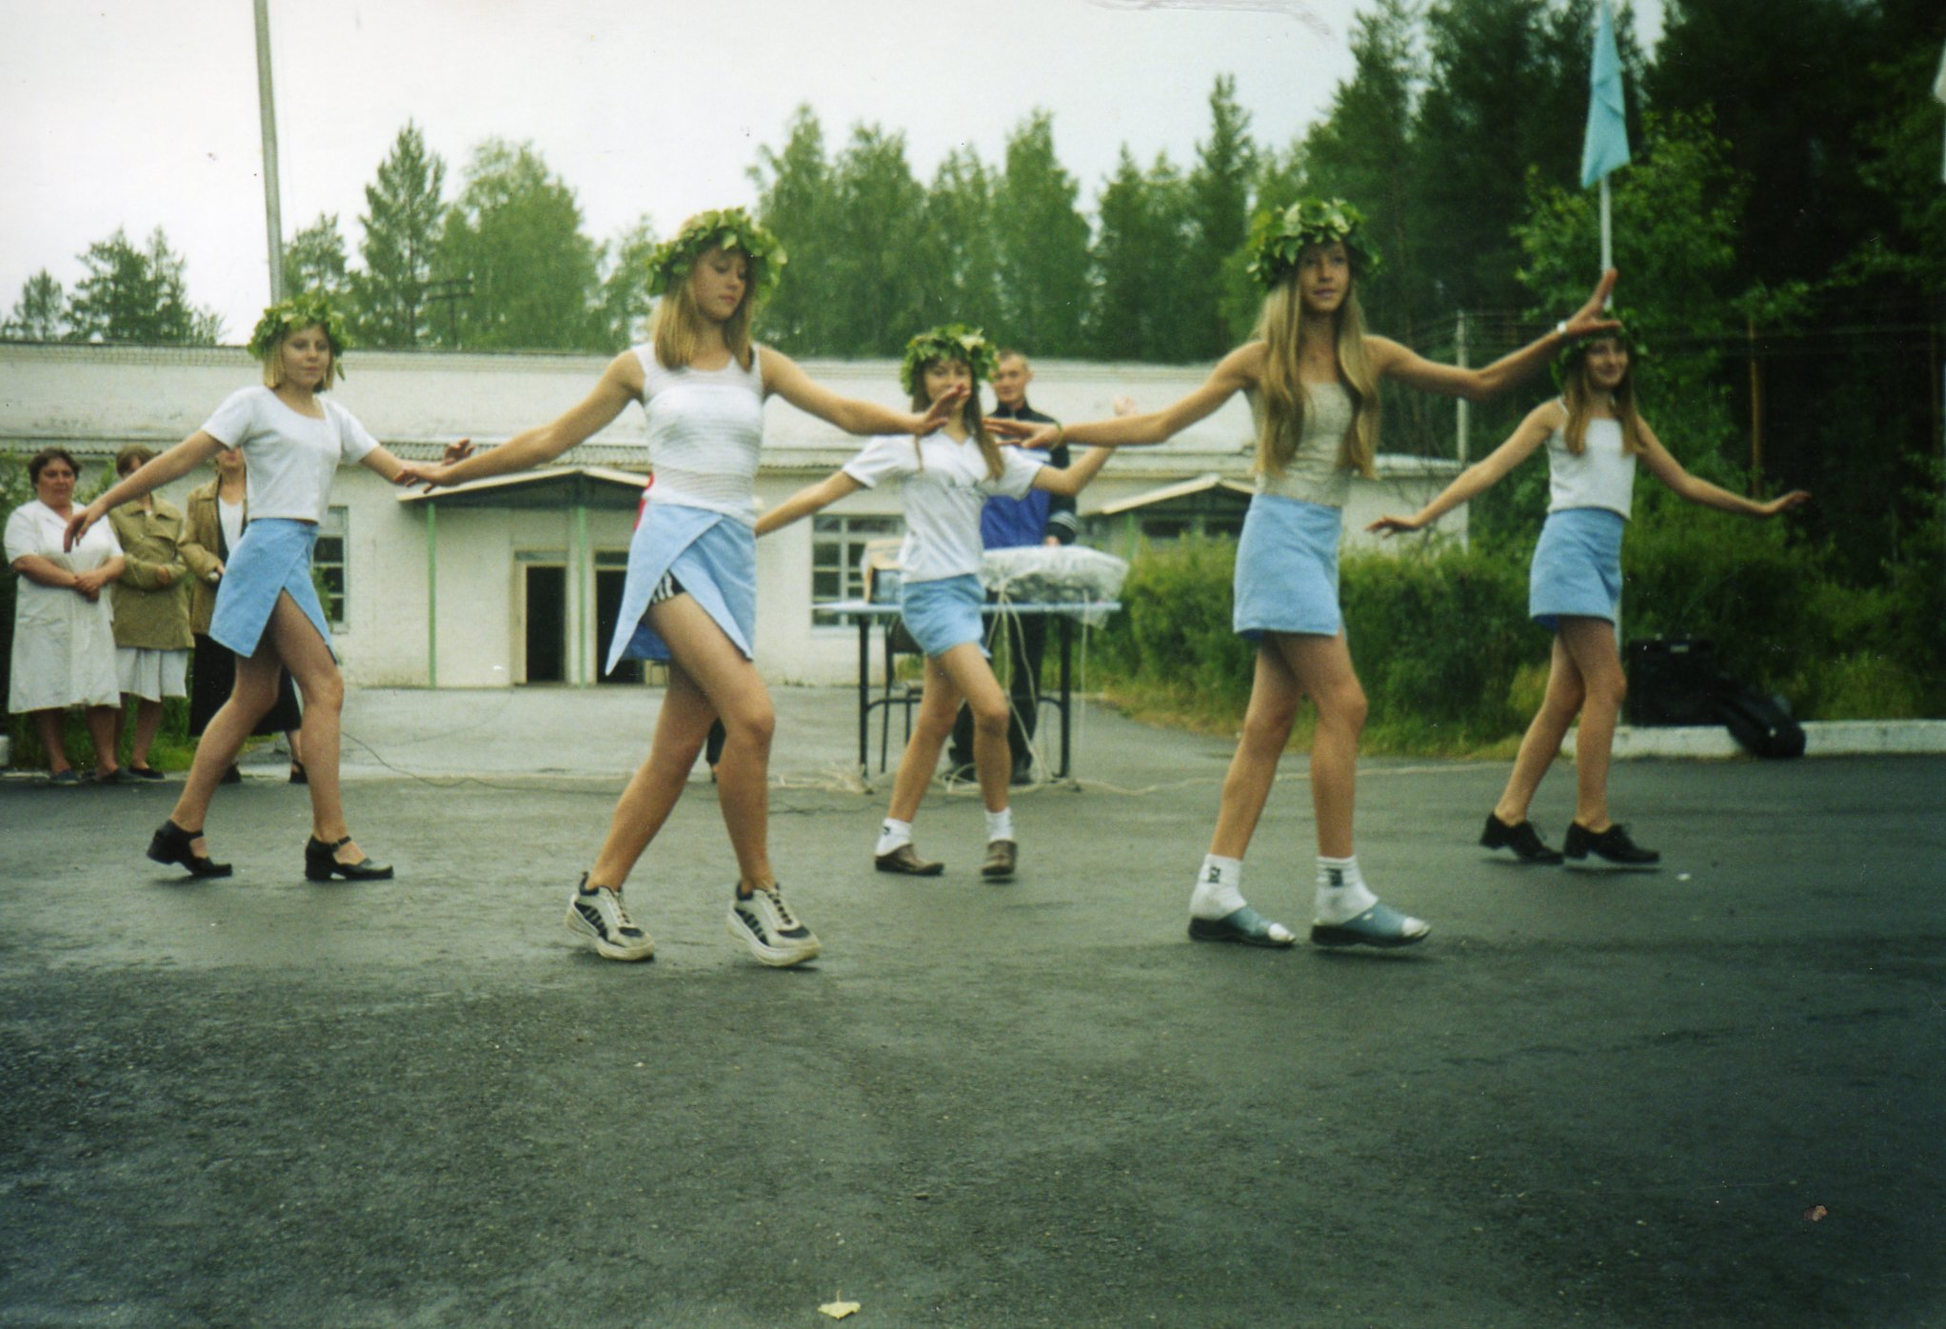

Старшая вожатая: Внимание! Внимание!
Сегодня открывается 4 смена о/л «Чайка».
Мы с вами отправляемся в путешествие по стране Фэнтези в поисках алмазной россыпи. Побывав в разных уголках страны и выполнив задания, которые там вам предложат, вы будете получать в свои шкатулки алмазы. В конце смены эти алмазы обмениваются на шоколад, а отрядам присваиваются звания в разных номинациях.
Чтобы отравиться за приключениями, надо организовать поисковые экспедиции. Это будут наши отряды. Командирам отрядов присваивается звание – начальники поисковой экспедиции.
Начальник лагеря – президент страны Фэнтези.
Старшая вожатая – штурман.
Инструкторы по физподготовке – адмиралы.
Медицинские работники – ускоренная помощь.
Завхоз – казначей.
Вожатые – спасательная служба 911.
Дети – самородки.
Переименовать:
Столовую – в заправочную станцию.
Медпункт – в минеральный источник.
Зеленую зону –в парк юрского периода.
Ворота лагеря – в справочное бюро, или непроходимые джунгли.
Клуб – в лагерное торнадо.
Площадь – в летнее сияние.

Экспедиции к началу путешествия готовы?
Ответьте позывными.
- экспедиция…
- экспедиция…
- экспедиция…
(Перечисляются все отряды, а также и вожатский)

Экспедициям стоять смирно.
Начальникам экспедиций приготовиться и сдать рапорт.
(Командиры подбегают к старшей вожатой, встают полукругом и по очереди вместе с отрядом проговаривают название и девиз отряда. Старшая вожатая сдает рапорт начальнику лагеря:
- Президент страны Фэнтези!
Все экспедиции к путешествию готовы.
Разрешите лагерную смену открыть, путешествие начать?
Начальник лагеря:
- Лагерную смену разрешаю открыть,
путешествие по стране Фэнтези начать.
Дети:
-Ура!)
Внимание, экспедиции! Флаг страны Фэнтези внести!
(Фанфары. Вожатые вносят флаг и поднимают его по мачте флагштока над лагерем)

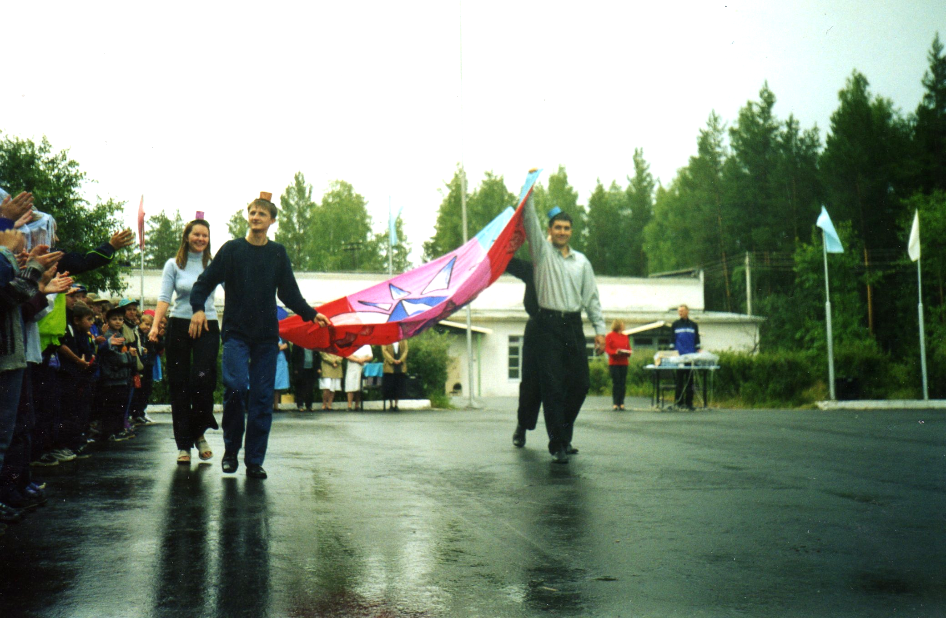
А теперь прошу 9 экспедицию (вожатые) сделать шаг и приклонить колено, правую руку - на сердце. Перед лицом всех путешественников присягнуть на верность. 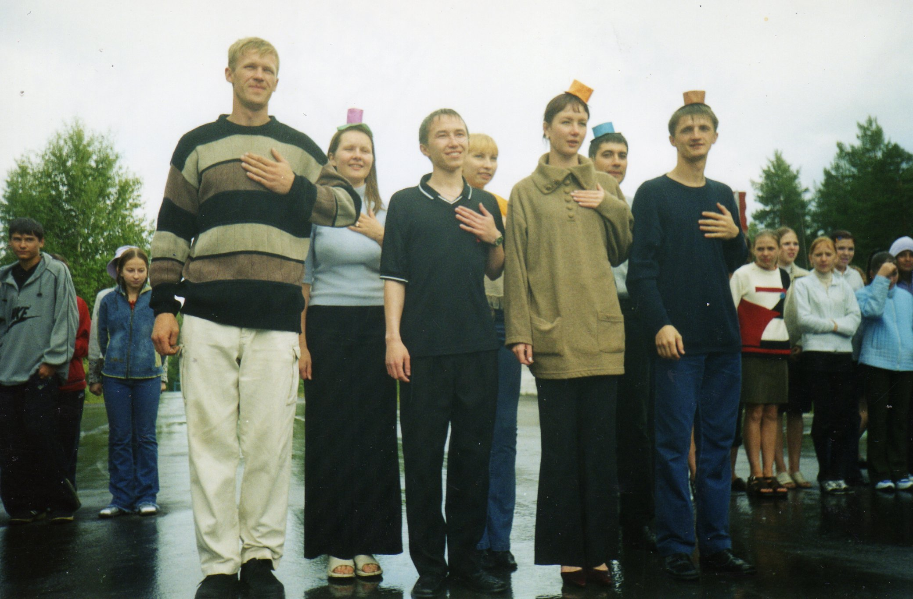

Никогда не будет грусти… (КЛЯНЕМСЯ!)
Никогда не будет тоски… (КЛЯНЕМСЯ!)
Пусть будет веселье и смех… (КЛЯНЕМЯ!)
И радости хватит на всех… (КЛЯНЕМСЯ!)
Наш лагерь одна семья… (КЛЯНЕМСЯ!)
Вместе мы: и ты, и я… (КЛЯНЕМСЯ!)
(Исполняется песня «Ты да я, да мы с тобой»)
Ну что ж, вперед и только вперед!
Впереди удача нас ждет!

«Сюрпризный вернисаж»
(Звучит припев песни «Сюрприз».
Далее «Лезгинка». Грузинский танец)
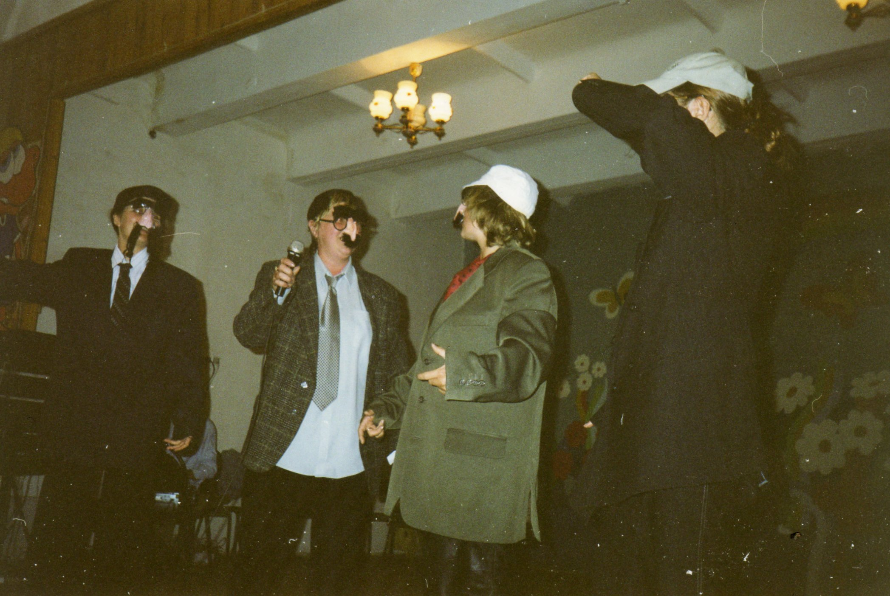

- Эй. Ванно!
Что за праздник готовится тут?
Видно шутки, веселье сегодня придут.

- Много смеха. Улыбок и радости здесь.
Сколько девиц прекрасных! Вай! Не счесть!

- Что ты, Гогия, грустный такой?
И какой-то совсем не такой.
Почему загрустил? На какого обижался?
Может твой затупился кинжал?

- Генацвале, кинжал мой совсем ни при чем. Вай!
Грусть, джигиты, совсем о другом.
Что на память друзьям подарить?
Чем порадовать, чем удивить?

- Ты же, Гогия, новый грузин.
Да к тому же совсем не один.
Знают все, что грузины, собравшись гурьбой,
Очень умный, горячий и о-ё-ё-ёй!

(Далее идет конферанс выступления каждого отряда)
- Вам привет от друзей,
От чудных малышей.
Девчата встали в общий круг.
Хлопайте скорее, не жалейте рук.

- Хип-хоп, мальчиши.
Танец новый от души.
Покажите свои таланты.
Вы – танцоры, музыканты.

- Генацвале, смотри, есть долина одна.
Видно чудной не зря же зовется она.
Просто чудо-танцоры здесь детки.
Словно сладкий щербет и конфетки.

- Всюду танцоры. Ванно!
Что за диво!
Очень здорово, очень красиво.
Чем порадует первый,
Самый старший отряд?
Номер хороший подарить будет рад!

- Мы долго ехали к вам, мы спешили.
Мы, представьте, гостей привезти вам решили.
Встречайте с Севера гостей.
Входите, гости, поскорей!

- Как прекрасна чудесная ваша страна.
Посмотрите, какая кругом красота.
Вот закончился праздник. Пора уезжать.
Видно будем по вам очень сильно скучать.

(На празднике вручается «Алмаз» и сладкий приз за отрядные уголки по номинациям:
- изысканность композиции и фантазии,
- оригинальная идея и ее воплощение,
- масштабность и полет воображения,
- смелость замысла и живописное решение.
Литература:
- Кипарис-4. Здравствуй, наш лагерь!
Автор: Ю. Н. Григоренко, М. А. Пушина
Издательство: Педагогическое общество России

- Кипарис. Учебное пособие по организации детского досуга в лагере и школе
Автор: Ю. Н. Григоренко, У. Ю. Кострецова
Издательство: Педагогическое общество России

- Что делать с детьми в загородном лагере Изд. 3-е Авторы: Афанасьев С.П., Коморин С.В., Тимонин А.И. Дата выпуска: 2001 год

- Триста творческих конкурсов. Авторы: С.П.Афанасьев, С.В. Каморин, Издательство: МЦ "Вариант", г. Кострома, 2002 год

- Организация и методика проведения игр с подростками. Взрослые игры для детей. Куприянов Б.В., Рожков М.И., Фришман И.И, Издательство Владос

- Игры шутки-игры минутки. Сталь Анатольевич Шмаков, М.: Новая школа, 1997г.

- 100 творческих конкурсов + 300 конкурсов для ребят разного возраста С. Афанасьев и С. Коморин

- Разведческие игры Составитель Каркач А.С. 2002

- Вожатская мастерская Руководство для начинающих и опытных. /Под ред. доктора педагогических наук, профессора Е.А. Левановой, В.А. Плешакова. – М., 2002.
- «ТЕБЕ, ВОЖАТЫЙ!».
автор составительФришман И.И.
изд-во ООО «Педагогические технологии», 2008.

